Commune de XY  
Planification sylvicole pluriannuelle en forêt protectrice d’objets 202?−2028

1. Introduction

Les forêts protectrices d’objets sont des forêts qui protègent directement les personnes et les infrastructures contre différents dangers naturels. Afin qu’une forêt puisse remplir à long terme et en permanence une fonction de protection, des mesures sylvicoles sont souvent nécessaires. Les services responsables de la sécurité (Rséc) sont responsables pour la gestion des forêts protectrices. Il s’agit notamment des communes, mais aussi d’exploitants d’installations tels que les exploitants de routes et les exploitants ferroviaires.

En Suisse, la protection contre les dangers naturels s’effectue selon les principes de la gestion intégrée des risques. Ce concept comprend toutes les mesures et méthodes permettant d’atteindre et de préserver à long terme une sécurité durable pour les personnes et les infrastructures. Une gestion des risques réussie nécessite une coordination efficace entre tous les acteurs impliqués ainsi qu'une priorisation des actions nécessaires. Les mesures de gestion des risques naturels couvrent les trois phases de prévention (précaution), de maîtrise et de rétablissement. On distingue les mesures de planification, d'organisation, techniques et biologiques. En tant que mesure biologique préventive, la gestion des forêts protectrices est un élément important de la gestion intégrée des risques.

La planification sylvicole pluriannuelle permet une planification et une mise en œuvre continues de la gestion des forêts protectrices d’objets dans une commune. Les Rséc mandatent une entreprise forestière publique ou une autre organisation en mains des propriétaires de forêts (*encore rare dans le Jura Bernois*) d’élaborer et de mettre en œuvre la planification pluriannuelle.

La planification définit où il est nécessaire d’intervenir dans les forêts protectrices et quelles mesures doivent être prises au cours des huit prochaines années (voir Illustration 1). Pour les quatre premières années de la planification, une planification détaillée des mesures est établie. Elle comprend notamment une estimation des coûts des mesures ainsi que la prise en charge des coûts par les différents Rséc. Pour les quatre années suivantes, une planification générale est établie avec une délimitation approximative des surfaces à traiter. Sur la base de la planification, une convention est conclue entre l’organisme responsable de la planification et les Rséc concernés, qui règle et garantit la mise en œuvre des mesures.

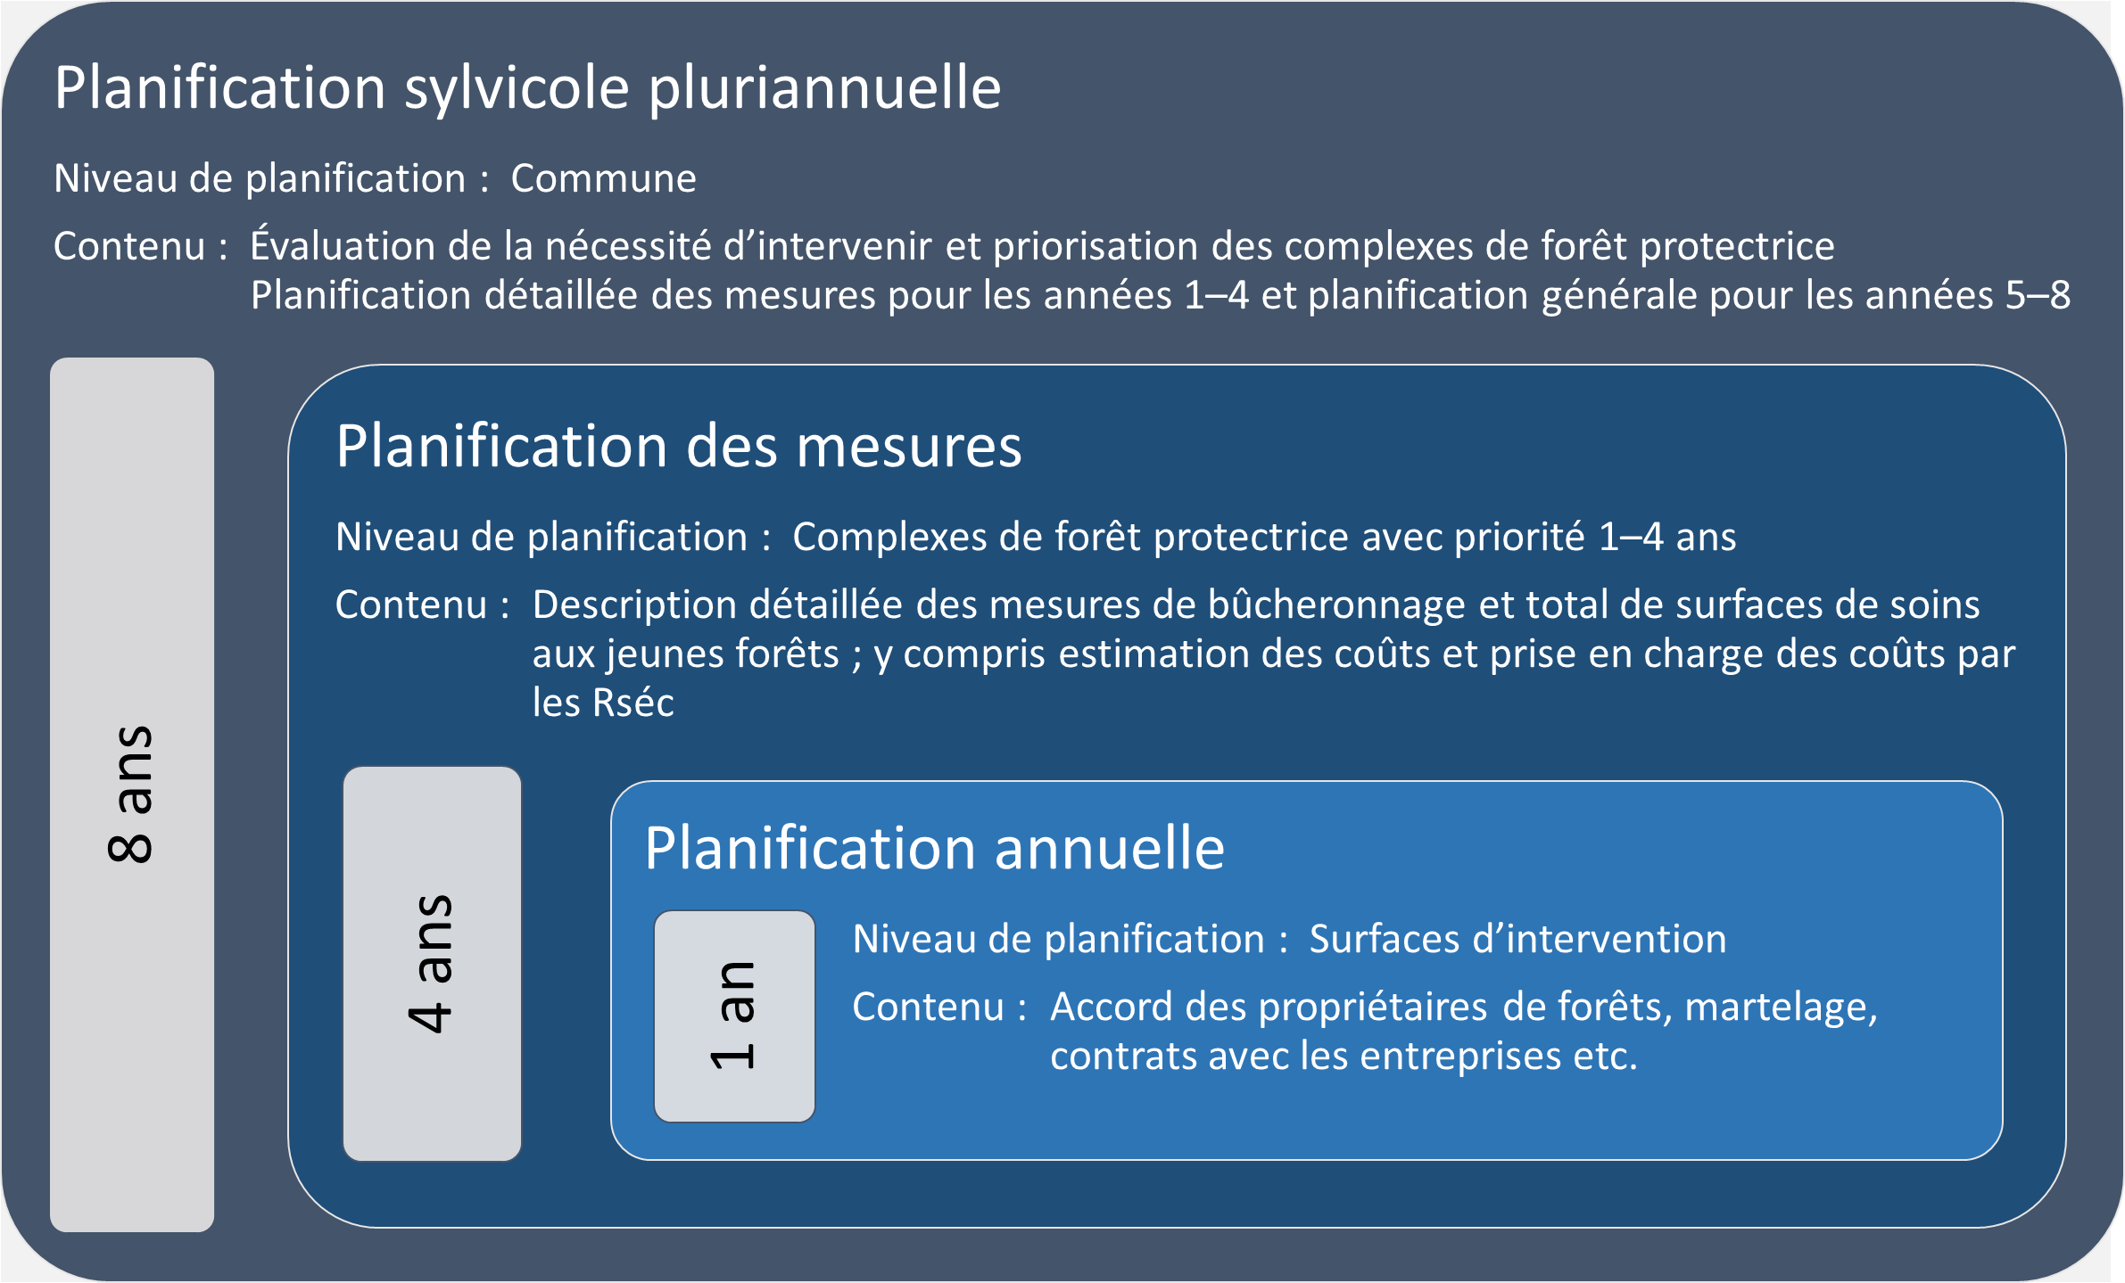

Illustration 1 : Schéma de la planification sylvicole pluriannuelle en forêt protectrice d’objets.

1. Principes

La gestion des forêts protectrices vise à réduire, à l’aide de mesures sylvicoles, des événements liés aux dangers naturels qui menacent les personnes et les biens matériels d’une valeur notable. Il est important d’élaborer une planification aussi contraignante que possible afin que cette gestion soit effectuée de manière efficace, au bon endroit et au bon moment. Le caractère contraignant résulte de l'accord contractuel.

La planification pluriannuelle en forêt protectrice vise à atteindre les objectifs suivants à long terme :

Garantie de l’effet protecteur de la forêt par une planification des mesures à long terme et contraignante sur toute la superficie d’une commune, quels que soient les rapports de propriété.

Adaptation des forêts protectrices au changement climatique. Utilisation des périodes importantes pour des mesures sylvicoles à des coûts avantageux afin d’obtenir des peuplements adaptés au futur climat.

Priorisation des mesures afin de permettre une utilisation efficace des ressources limitées (personnel forestier, finances). La priorisation des mesures est déterminée par l’importance d’une forêt protectrice et l’urgence d’une mesure.

Sécurité de planification pour le financement de la gestion des forêts protectrices pour toutes les parties impliquées. Cela implique également la sécurité de planification pour les entreprises forestières et les entreprises de travaux forestiers, afin qu'elles puissent former et embaucher du personnel qualifié, développer du savoir-faire et réaliser les investissements nécessaires à la gestion des forêts protectrices de demain.

Meilleure compréhension de l’étendue et l’effet visé des mesures mises en œuvre pour les Rséc en tant que mandant/bénéficiaire de la gestion des forêts protectrices et pour le canton en tant que cofinanceur.

1. Périmètre
   1. Forêt protectrice

La commune de XY comprend ?? hectares de forêt, dont ?? sont définis en tant que forêt protectrice d’objets par l’Office des forêts et des dangers naturels OFDN.

*Reprendre éventuellement : En outre, il y a en-dehors du territoire de la commune d’autres complexes de forêt protectrice pour lesquels la commune est également le Rséc. Ces complexes de forêt protectrice situés en-dehors du territoire communal sont intégrés dans la présente planification.*

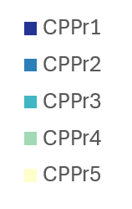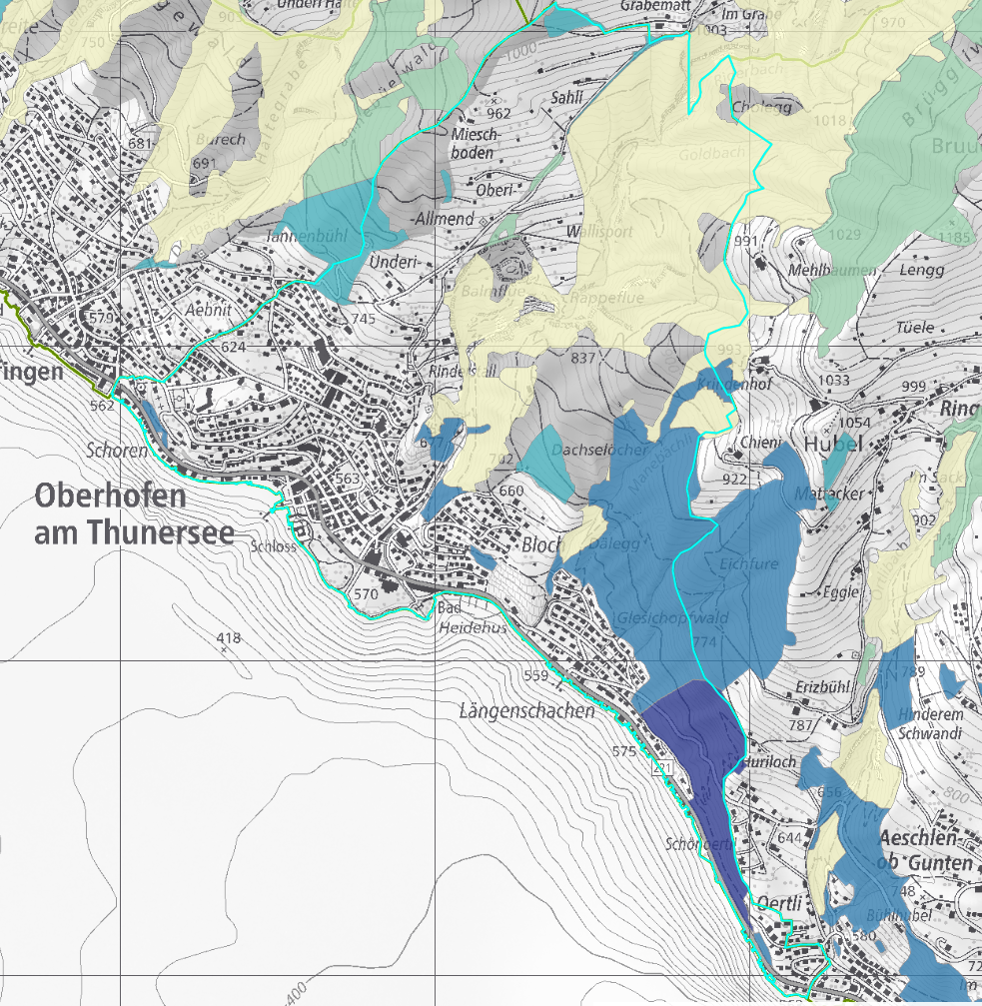

Illustration 2 : Périmètre de la planification pluriannuelle en forêt protectrice d’objets de la commune de XY et répartition des forêts protectrices (y. c. forêts protectrices de cours d’eau) dans les différentes classes de potentiel protecteur.

Dans le canton de Berne, les forêts protectrices sont réparties en cinq classes de potentiel protecteur (CPPr) en fonction de l’importance des potentiels de dommage et des dangers naturels présents. La CPPr est fixée pour chaque complexe de forêt protectrice. Les forêts protectrices les plus importantes sont classées dans la CPPr 1. La répartition dans les CPPr a une influence sur la définition des priorités ainsi que sur le montant des contributions versées pour la gestion des forêts protectrices.

*Reformuler : Dans la commune de XY, les forêts protectrices d’objets protègent notamment / exclusivement contre le / les processus de chutes de pierres / d’avalanches / de coulées de boue / de glissements de terrain. Les forêts protectrices les plus importantes se trouvent dans les régions X, Y et Z.*

Tableau 1 : Surface des forêts protectrices d’objets dans la commune de XY, répartie entre les cinq classes de potentiel protecteur (CCPr) ; CPPr 1 = forêt protectrice d’objets la plus importante.

|  |  |  |
| --- | --- | --- |
| Potentiel protecteur | Surface [ha] |  |
| CPPr 1 |  |
| CPPr 2 |  |
| CPPr 3 |  |
| CPPr 4 |  |
| CPPr 5 |  |

* 1. Services responsables de la sécurité Rséc

Les Rséc sont les bénéficiaires et les mandants de la gestion des forêts protectrices. En étroite collaboration avec des spécialistes des forêts, ils garantissent que la gestion des forêts protectrices répond aux normes requises et aux exigences spécifiques aux conditions locales. La responsabilité des Rséc se limite en principe aux forêts protectrices d’objets des CPPr 1 à 4.

Le soi-disant intéressement permet de chiffrer dans quelle mesure chaque Rséc profite d’un complexe de forêt protectrice donné. Une « carte des bénéficiaires de la forêt protectrice » est disponible pour l’ensemble du canton. Elle définit pour chaque complexe de forêt protectrice l’intéressement des Rséc concernés (voir Tableau 2).

Aborder la question suivante : Qui assume dans le périmètre de planification la principale responsabilité pour la gestion des forêts protectrices et qu’est-ce qui est principalement protégé (intéressement global le plus élevé) ?

Tableau 2 : Complexes de forêt protectrice dans lesquels des mesures de bûcheronnage sont prévues de 202X à 2028, avec les intéressements des différents services responsables de la sécurité (selon la « carte des bénéficiaires de la forêt protectrice » de l’Office des forêts et des dangers naturels OFDN).

|  |  |  |  |  |  |  |
| --- | --- | --- | --- | --- | --- | --- |
|  |  |  | Intéressement [%] | | | |
| ID | Nom du lieu-dit | Surface [ha] | Commune | Rséc X | Rséc Y | Rséc Z |
| 1 |  |  |  |  |  |  |
| 2 |  |  |  |  |  |  |
| 3 |  |  |  |  |  |  |
| 4 |  |  |  |  |  |  |
| 5 |  |  |  |  |  |  |

1. Évaluation de la nécessité d’intervenir et définition des mesures
   1. Évaluation de la gestion des forêts protectrices effectué jusqu’à présent

Aborder les questions suivantes (par secteur et non par complexe de forêt protectrice ; mettre l’accent sur les CPPr 1 et 2) :

* La gestion a-t-il été suffisant ou y-a-t-il des déficits dans la gestion des forêts protectrices effectué jusqu’à présent (comparaison avec la structure de quantité ->Tableau 3) ? Y-a-t-il des différences entre forêt publique et forêt privée ?   
  S’il existe des déficits, il convient de les expliquer ici rapidement, de préciser les secteurs concernés ainsi que d’en décrire les causes éventuelles.
* Pour la surface de forêts protectrices qui doit être entretenue annuellement à l’avenir, quels objectifs concrets sont visés à long et moyen terme afin de s’attaquer aux déficits ?

Tableau 3 : Comparaison entre les surfaces traitées et les surfaces à traiter en forêt protectrice d’objets de la commune de XY selon la structure de quantité. La création de peuplement avec des plantations complémentaires et le dégagement des jeunes arbres ne sont pas compris dans les données concernant les surfaces.   
La structure de quantité des forêts protectrices indique la surface à exploiter annuellement de manière durable afin de garantir la fonction protectrice à long terme. *Selon la stratégie Forêt protectrice 2030, les valeurs doivent être atteintes à 100% pour les classes PPr 1-2 et à 50% pour les classes 3-4 d'ici 2030.

|  |  |  |  |  |
| --- | --- | --- | --- | --- |
| Potentiel  protecteur | Surface de  forêt protectrice  d’objets [ha] | Surface moyenne traitée par an 2010 - 2024 [ha] | Surface moyenne traitée par an 2020 - 2024 [ha] | Surface à traiter par an selon la structure de quantité des forêts protectrices* [ha] |
| CPPr 1 | 116 | 3.8 | 6.5 | 4.8 |
| CPPr 2 | 345 | 3.8 | 5.7 | 14.5 |
| CPPr 3 | 289 | 0.7 | 0.4 | 8.7 |
| CPPr 4 | 271 | 0.7 | 0.4 | 8.2 |

* 1. État des forêts protectrices

En principe, on vise la plus grande diversité possible de structures et d’essences en forêt protectrice. Les vieux arbres et les jeunes arbres, différentes essences, des parties denses et clairsemées ainsi que de petites trouées doivent être étroitement imbriqués. Les forêts ainsi diversifiées permettent de réduire les risques liés aux dangers naturels, sont plus résistantes aux perturbations à grande échelle et présentent une capacité d’adaptation accrue au changement climatique. Les profils spécifiques d’exigences relatifs à l’état des forêts protectrices visé sont mentionnés dans l’aide à l’exécution « Gestion durable des forêts de protection » de la Confédération.

Aborder les questions suivantes (par secteur et non par complexe de forêt protectrice ; mettre l’accent sur les CPPr 1 et 2) :

* Comment sont répartis les stades de développement ? Quelles en sont les conséquences ? Existe-t-il p. ex. un excédent de vieux peuplements nécessitant un important besoin de mesures de bûcheronnage ? Ou existe-t-il un excédent de jeunes peuplements, nécessitant un important travail de soins ?
* Quelles structures de peuplement sont présentes ? Qu’en est-il de la stabilité/de l’étagement des peuplements ? Quelle est l’efficacité des peuplements en termes de protection ? Quels objectifs concrets en lien avec les structures de peuplements sont visés ?
* Quelle est la vitalité des peuplements et des différentes essences ?
* Quelle est l’importance de l’influence du gibier sur le rajeunissement forestier (expertise des dégâts du gibier) ?
  1. Adaptation au changement climatique

Avec le changement climatique, les températures vont fortement augmenter, les sécheresses et autres perturbations seront plus fréquentes. La composition des essences va se modifier drastiquement à certains endroits. Si ce processus est anticipé et accompagné par des mesures sylvicoles ciblées, l'effet protecteur des forêts pourra être assuré durablement.

Aborder les questions suivantes (par secteur et non par complexe de forêt protectrice) :

* Quelle est l’ampleur de la différence entre l’état actuel et l’état projeté et quelle est donc l’importance du besoin d’adaptation (-> notamment Illustration 3) ?
* Quelles mesures supplémentaires doivent être prises afin de permettre une adaptation à long terme des forêts protectrices aux conditions climatiques futures et comment s’intègrent-elles aux mesures sylvicoles ? P. ex. augmenter la proportion de feuillus dans les étages de végétations montagnards, introduire des essences supplémentaires via des plantations, etc.

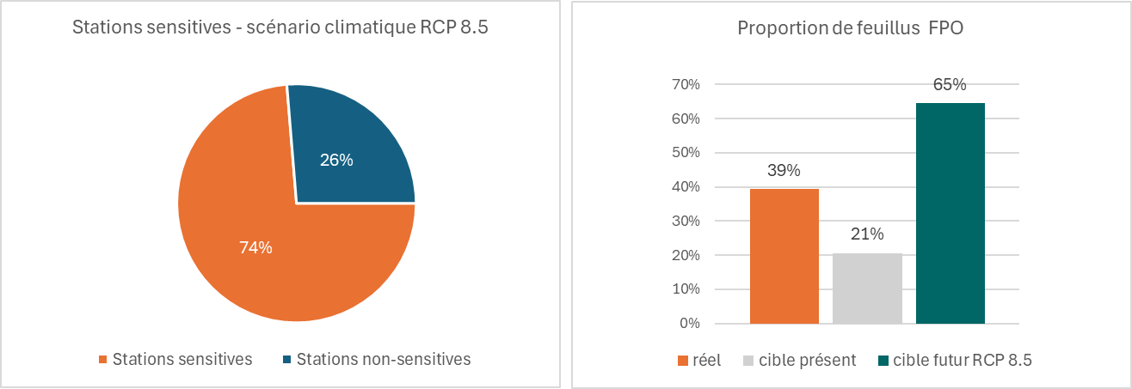

Illustration 3 : Caractéristiques des peuplements décisives pour l’adaptation au changement climatique des forêts protectrices d’objets de CCPr 1 à 4 dans la commune de XY. À gauche : proportion de stations sensitives pour lesquels, selon les modélisations, les trois essences principales actuelles ne seront plus adaptées à la station à l’avenir à cause du changement climatique. À droite : comparaison entre la proportion de feuillus actuelle et les valeurs minimales NaiS d’après les stations actuelles et les stations futures sous l’effet du changement climatique.

* 1. Nécessité d’intervenir et mesures

La nécessité d’intervenir est déterminée au moyen d’une comparaison entre l’état actuel de la forêt et le profil d’exigences selon NaiS, en tenant compte de la dynamique naturelle de la forêt et du changement climatique. Pour tous les complexes de forêt protectrice situés dans le périmètre de planification, la nécessité d'intervenir est évaluée de manière sommaire à l’aide de différentes bases de planification. Les complexes de forêt protectrice sont classés en trois catégories de priorité en fonction de la nécessité d’intervenir et de leur importance (potentiel protecteur) :

* **Priorité élevée :** mesures de bûcheronnage nécessaires dans les quatre prochaines années
* **Priorité moyenne :** mesures de bûcheronnage nécessaires dans les quatre années suivantes
* **Priorité faible :** actuellement, aucune mesure de bûcheronnage n’est nécessaire

Pour les complexes de forêt protectrice présentant une priorité élevée, des visites sur le terrain ont été effectuées et l’évaluation de la nécessité d’intervenir a été consignée dans le formulaire 2 de NaiS. Sur cette base, les mesures de bûcheronnage prévues sont consignées de manière détaillée dans le même formulaire (voir annexe). Pour les soins aux jeunes forêts (diamètre des troncs < 30 cm), l’évaluation de la nécessité d’intervenir et la définition des mesures s’effectuent en continu.

Aborder les questions suivantes (par secteur et non par complexe de forêt protectrice) :

* Dans quels secteurs existe-t-il une priorité élevée ou moyenne et pourquoi ?
* Sur combien d’hectares des mesures de bûcheronnage, des soins aux jeunes forêts ainsi que des plantations complémentaires doivent être effectués au cours des prochaines années (total du Tableau 4) ?
* Quelles mesures passives de prévention des dégâts du gibier doivent être prises pour les différentes catégories de l’expertise des dégâts du gibier ?

1. Mise en œuvre
   1. Collaboration Rséc - organisme responsable - propriétaires de forêts

Cette planification est un instrument des Rséc, élaboré en collaboration avec l’organisme responsable XY. En tant que bénéficiaires de la gestion des forêts protectrices, les Rséc financent la planification et prennent en charge les coûts qui y sont indiqués. Le canton contribue au financement par des contributions aux coûts de planification et d’exécution.

Les points suivants sont réglés de manière contraignante :

Reprendre/adapter (les titres noirs sont imposés) :

1. Organisme responsable :

L’organisme responsable XY reprend sur mandat des Rséc la responsabilité de la mise en œuvre des mesures conformément à la planification. *Sur les surfaces du triage forestier X, l’organisme responsable XY reprend le rôle de l’organisme responsable.*

1. Prise en charge des coûts par les Rséc :

En principe, le Rséc est le mandant des prestations et est donc tenue de financer les mesures commandées. L'organisme responsable présente les coûts au Rséc de manière transparente au moyen de calculs, prenant en compte les contributions prévues du canton ainsi que les recettes nettes forfaitaires issues de la vente de bois. L'organisme responsable s'engage à obtenir les contributions cantonales dans le cadre de la mise en œuvre.

Pour la prise en charge des coûts les principes suivants s'appliquent :

* *La confirmation définitive du mandat pour l’exécution des mesures et la garantie de la prise en charge des coûts par les Rséc s’effectuent pour chaque projet sur la base d’un calcul détaillé et transparent des coûts.*
* *Option A : le décompte du projet est réalisé à la fin du projet sur la base des coûts effectifs. En cas de dépassement des coûts calculés, les Rséc sont consultés à temps. Les recettes de la vente de bois et l’indemnisation des prestations des propriétaires de forêts sont exclues du décompte en fonction des recettes effectifs ou des dépenses effectifs ; le décompte s’effectue de manière forfaitaire. Les recettes de la vente de bois sont calculées à l’aide d’une estimation des assortiments afin de garantir un décompte rapide.*
* *Option B : le décompte du projet s’effectue de manière forfaitaire, conformément aux dépenses présentées dans le calcul détaillé des coûts et convenues avec les Rséc.*
* *La répartition des coûts entre les différents Rséc s’effectue à l’aide de la clé de répartition prévue au Tableau 2*.  *La clé de répartition se base sur la « carte des bénéficiaires de la forêt protectrice » de l’Office des forêts et des dangers naturels (OFDN).*
* *Les mesures ne figurant pas dans la planification ne peuvent y être intégrées qu’avec l’accord de l’organisme responsable et des Rséc.*
* *La prise en charge des coûts des mesures de protection des forêts, ne sont pas prises en compte dans la planification pluriannuelle. Elles sont convenues au cas par cas avec les Rséc.* *Il est recommandé aux Rséc de prévoir une réserve minimale pour les imprévus.*

1. Calendrier du programme annuel :

* *En mai de l’année précédente, l’organisme responsable présente aux Rséc un calcul contraignant des projets prévus.*
* *Avant fin juin de l’année précédente, les Rséc confirment le mandat pour l’exécution des mesures aux coûts convenus.*
* *Avant fin novembre de l’année d’exécution, les mesures exécutées sont déclarées à l’OFDN.*

1. Intégration et indemnisation des propriétaires de forêts par l’organisme responsable / les organismes responsables :

* *Lorsque l'organisme responsable de la planification pluriannuelle n'est pas propriétaire de forêts, les mesures sont convenues entre l'organisme responsable et les propriétaires de forêts concernés avant leur mise en œuvre.*
* *Les propriétaires de forêts concernés sont informés au préalable comme suit : XXX…*
* *L'organisme responsable vise à conclure avec chacun des propriétaires de forêts une convention pour la gestion des forêts de protection sur X années. La convention règle en particulier l'indemnisation des propriétaires de forêts.*
* *Les propriétaires de forêts ont la possibilité de participer au martelage du bois.*
* *Dans la mesure où la ou le propriétaire de forêts dispose des qualifications professionnelles nécessaires et est en mesure de respecter les délais fixés, elle ou il peut exécuter les mesures de manière autonome dans le cadre d’un mandat avec l’organisme responsable. Dans le cas contraire, les travaux sont exécutés conformément à la méthode optimale, soit par des entreprises de travaux forestiers externes, soit par l’organisme responsable lui-même.*
* *Si un propriétaire refuse d’exécuter les mesures ou s’oppose à leur mise en œuvre, le canton peut, en cas d'urgence et sur demande de la commune, ordonner l’exécution par substitution.*
  1. Collaboration avec l’Office des forêts et des dangers naturels (OFDN)

La présente planification pluriannuelle a été examinée par l’OFDN et constitue la base pour l’octroi de contributions par l’OFDN à l’organisme responsable. Dès que la planification pluriannuelle est convenue entre les Rséc et l’organisme responsable, l’OFDN confirme au moyen d’une décision destinée à l’organisme responsable les contributions selon la planification des mesures (Tableau 4).

L’organisme responsable s’engage à soumettre au plus tard à la fin du mois de janvier de l’année d’exécution un programme annuel avec les surfaces de bûcheronnage définitives. Les mesures dans les jeunes forêts peuvent être soumises au fur et à mesure, mais au plus tard quatre semaines avant l’exécution.

L'ordre d'exécution des mesures est libre, pour autant que l'écart financier soit limité à 10% maximum dans la planification annuelle et au total. Les mesures exécutées doivent être communiquées à l'OFDN jusqu’à la fin du mois de novembre de l'année d'exécution.

* 1. Autodéclaration concernant l’assurance-qualité et la sécurité au travail

L’organisme responsable / Les organismes responsables de la planification pluriannuelle s’engage / s’engagent :

* à respecter les exigences NaiS dans le cadre du martelage et de l’exécution des mesures.
* à respecter les directives et les dispositions en matière de sécurité de la SUVA, de la CFST et de l’OFAC ou d'exiger ou d'obliger les personnes mandatées à les respecter.
* à respecter ou faire respecter les exigences habituelles de qualité pour les coupes de bois (p. ex. préservation du peuplement restant et du rajeunissement).
* à respecter, lors de l’attribution de mandats à des tiers, la loi concernant l’adhésion à l’accord intercantonal sur les marchés publics (LAIMP) et l’accord intercantonal sur les marchés publics (AIMP).
  1. Planification des mesures (202X−2028)

Pour les complexes de forêt protectrice présentant une priorité élevée, une planification détaillée des mesures a été élaborée sur la base de la nécessité d’intervenir et des mesures en découlant. Celle-ci comprend pour chaque complexe de forêt protectrice la surface d’intervention prévue par type de mesure ainsi qu’une estimation des coûts, des recettes et des contributions. Les dépenses en résultant ainsi que les éventuelles recettes seront réparties entre les différents Rséc conformément aux intéressements indiqués dans le Tableau 2. *Dans les complexes de forêt protectrice X, Y et Z, la planification des mesures a été effectuée - contrairement aux autres complexes - par l’organisme responsable XY en tant que responsable du triage.*

Tableau 4 : Planification des mesures - aperçu par complexe de forêt protectrice B 1−4 = bûcheronnage dans les classes de potentiel protecteur 1 à 4 ; P = plantation, protection contre le gibier ; DPSR = dégagement de plants, soins au recrû, essartage, cerclage, soins après une coupe, entretien des surfaces libres ; SFP = soins aux fourrés et aux perchis. Les dépenses/recettes sont obtenues à partir des coûts totaux, déduction faite des recettes de la vente de bois et des contributions.

|  |  |  |  |  |  |  |  |  |  |  |  |  |  |  |  |  |  |  |
| --- | --- | --- | --- | --- | --- | --- | --- | --- | --- | --- | --- | --- | --- | --- | --- | --- | --- | --- |
| Périmètre | | Année(s) | Mesures de bûcheronnage [ha] | | | | | Mesures jeunes forêts [ha] | | | Coûts totaux [CHF ± 20%] | Recettes vente de bois  [CHF ± 20%] | Contributions [CHF ± 10 %] | | Dépenses/recettes [CHF] | | | |
| ID du complexe | Nom du lieu-dit |  | B1 | B2 | B3 | B4 | Part de  forêt  privée [%] | P [nbre] | DPSR | SFP |  |  | Forfaits par unité de surface y c. bonus de planification et forêt privée | Suppléments et plantation / protection contre le gibier | Commune | Rséc X | Rséc Y | Rséc Z |
| 1 |  |  |  |  |  |  |  |  |  |  |  |  |  |  |  |  |  |  |
| 2 |  |  |  |  |  |  |  |  |  |  |  |  |  |  |  |  |  |  |
| 3 |  |  |  |  |  |  |  |  |  |  |  |  |  |  |  |  |  |  |
| 4 |  |  |  |  |  |  |  |  |  |  |  |  |  |  |  |  |  |  |
| 5 |  |  |  |  |  |  |  |  |  |  |  |  |  |  |  |  |  |  |
| Total |  |  |  |  |  |  |  |  |  |  |  |  |  |  |  |  |  |  |

Tableau 5 : Planification des mesures - récapitulatif des surfaces [ha] et des coûts [CHF] par an.

|  |  |  |  |  |  |  |  |  |
| --- | --- | --- | --- | --- | --- | --- | --- | --- |
| Année | Surface | Coûts totaux | Recettes de la vente de bois | Contributions | Dépenses/recettes commune | Dépenses/recettes  Rséc X | Dépenses/recettes Rséc Y | Dépenses/recettes Rséc Z |
| 2025 |  |  |  |  |  |  |  |  |
| 2026 |  |  |  |  |  |  |  |  |
| 2027 |  |  |  |  |  |  |  |  |
| 2028 |  |  |  |  |  |  |  |  |
| Total |  |  |  |  |  |  |  |  |

* 1. Planification générale (2029−2032)

Pour les complexes de forêt protectrice présentant une priorité moyenne, une planification générale a été élaborée avec des surfaces d’intervention par type de mesure et une estimation des dépenses/recettes.

Tableau 6 : Mesures et estimation des dépenses/recettes en [CHF] 2029−2032.

|  |  |  |  |  |  |  |  |  |
| --- | --- | --- | --- | --- | --- | --- | --- | --- |
| ID du complexe | Bûcheronnage [ha] | Plantation [nbre] | DPSR [ha] | SFP [ha] | Dépenses/recettes  Commune | Dépenses/recettes  Rséc X | Dépenses/recettes  Rséc Y | Dépenses/recettes  Rséc Z |
| 6 |  |  |  |  |  |  |  |  |
| 7 |  |  |  |  |  |  |  |  |
| 8 |  |  |  |  |  |  |  |  |
| 9 |  |  |  |  |  |  |  |  |
| 10 |  |  |  |  |  |  |  |  |
| Total |  |  |  |  |  |  |  |  |

1. Convention entre Rséc et organisme responsable

Par leur signature, les Rséc confirment qu’ils approuvent la présente planification et garantissent les moyens financiers nécessaires à la mise en œuvre de la planification des mesures conformément au Tableau 4 sous réserve de la disponibilité des fonds financiers. L’organisme responsable garantit / Les organismes responsables garantissent la mise en œuvre de la gestion des forêts protectrices conformément à la présente planification.

## Commune municipale de XY

|  |
| --- |
| Lieu et date : |

|  |
| --- |
| Signature(s) : |

## Rséc X

|  |
| --- |
| Lieu et date : |

|  |
| --- |
| Signature(s) : |

## Rséc Y

|  |
| --- |
| Lieu et date : |

|  |
| --- |
| Signature(s) : |

## Rséc Z

|  |
| --- |
| Lieu et date : |

|  |
| --- |
| Signature(s) : |

## Organisme responsable X

|  |
| --- |
| Lieu et date : |

|  |
| --- |
| Signature(s) : |

## Organisme responsable Y avec responsabilité pour les complexes de forêt protectrice X, Y et Z

|  |
| --- |
| Lieu et date : |

|  |
| --- |
| Signature(s) : |

# Annexe

* Estimation du besoin de plantation d’arbres
* Carte planification des mesures
* Carte planification générale
* Formulaire 2 de NaiS pour tous les complexes de forêt protectrice présentant une priorité élevée

## Estimation du besoin de plantation d’arbres pour la période 202X−2028

|  |  |  |  |  |
| --- | --- | --- | --- | --- |
| ID du  complexe | Station  forestière | Altitude [m] | Nombre de plants | Essences principales prévues |
| 1 |  |  |  |  |
| 2 |  |  |  |  |
| 3 |  |  |  |  |
| 4 |  |  |  |  |
| 5 |  |  |  |  |